어센던트 원(Ascendent 1) 피해공식 분석

1. 데미지 계산에 영향을 주는 스탯 구현 방식

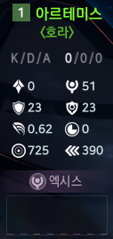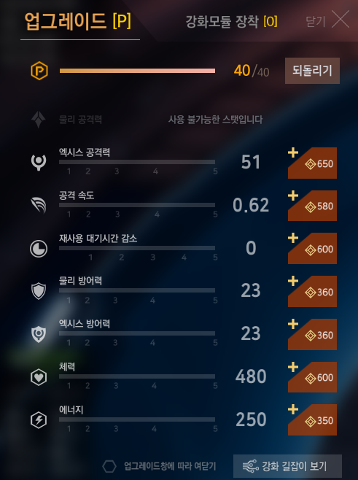

PC(Playable Character)와 NPC(Non-playable Character) 상관없이 모든 캐릭터는 “물리공격력, 엑시스공격력, 물리방어력, 엑시스방어력” 이라는 공/방 관련 스탯을 가지고 있다. 플레이어들은 직접 구매를 통한 직접 업그레이드와 아이템 구매를 통한 간접 업그레이드로 스탯을 상향시킬 수 있다.

여기서 “물리”와 “엑시스”는 각 챔피언의 공격 타입을 뜻하며, 모든 챔피언은 물리 타입과 엑시스 타입 중 하나 혹은 두가지 모두를 가진다.

“물리”와 “엑시스” 타입은 다음과 같이 적용된다.

“수비자가 가진 방어력 스탯 중, 공격자의 타입에 맞춰 하나만 적용한다”

예를 들어 공격자가 물리 타입 공격을 했다면, 수비자의 방어력 스탯 중 물리 방어력만을 데미지 계산식에 포함하고 엑시스 방어력은 계산에 포함하지 않는 방식이다.

NPC(미니언, 중립몬스터)들은 위의 스탯에 더해 “방어력 관통”이라는 스탯을 가지고 있다.

PC는 스탯과 별개로 아이템상점에서 “방어 관통력”과 “ 방어력 감소” 옵션이 있는 아이템을 구매하여 데미지 계산에 적용할 수 있다.

1. 데미지 계산 방식 관찰 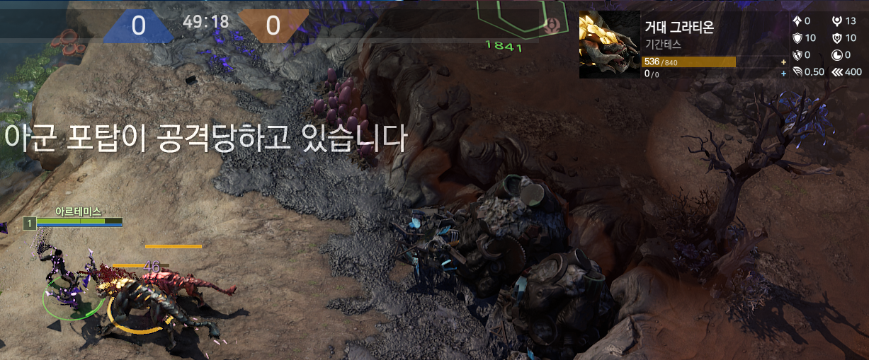

데미지 계산 방식을 분석하기 위하여, 5가지 챔피언을 선정했다. 5가지 중 2가지는 물리 타입, 2가지는 엑시스 타입, 나머지 한가지는 물리와 엑시스 타입을 모두 가진 챔피언이었다.

위의 사진대로, 공격대상은 “거대 그라테온”으로, 물리 방어력과 엑시스 방어력이 모두 10인 중립 몬스터였다(사진 우상단에 몬스터 스탯). 공격력 별로 데미지를 관찰하기 위해, 별도의 아이템 구매 없이 공격력 스탯만을 올려가며 챔피언의 공격력 스탯과 데미지 결과값을 기록했다.

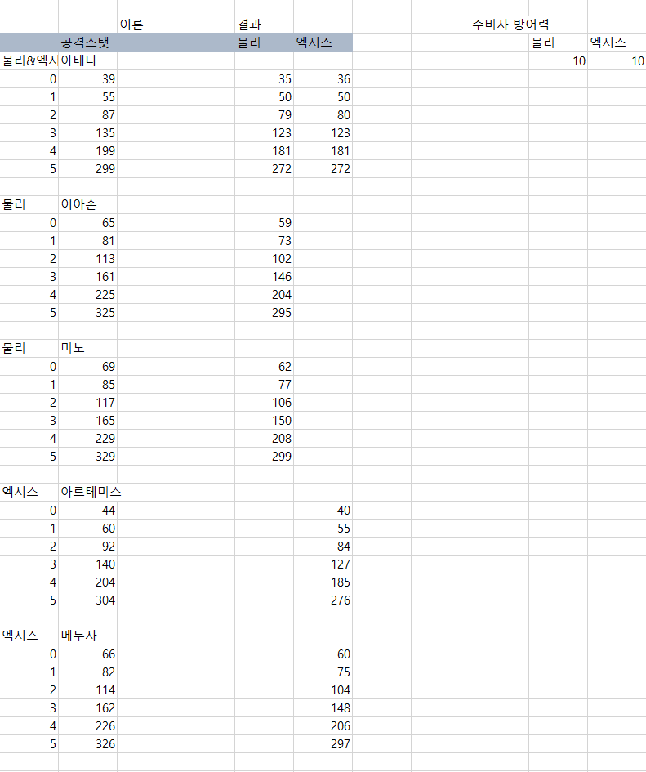

위의 결과를 토대로, 데미지 계산 공식을 찾아낼 수 있었다.

**최종 데미지 = 공격자의 공격력 스탯 * 100/(100+수비자의 방어력 스탯)**

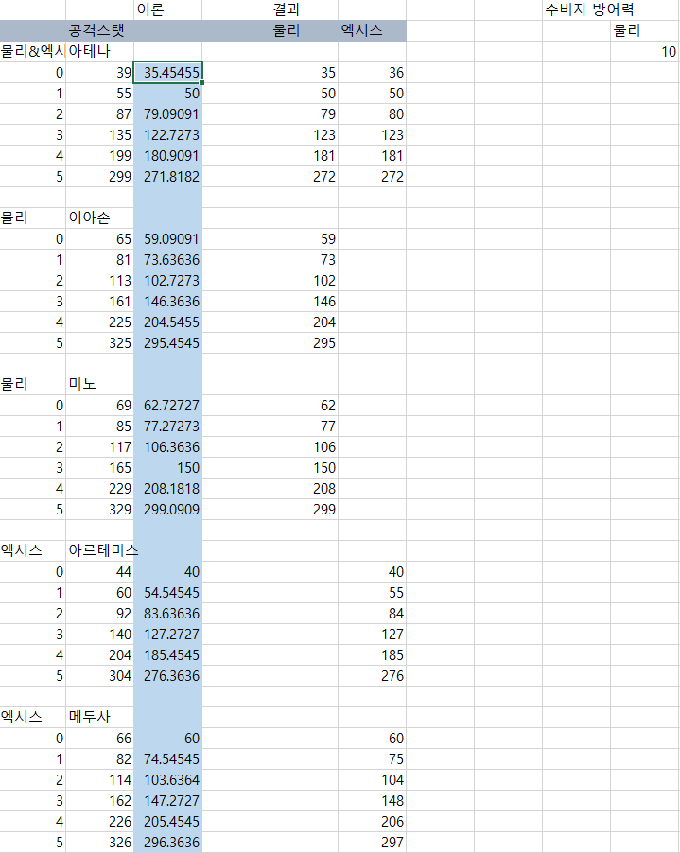

이론값과 결과값의 차이를 보았을 때, 기본적으로 소수점은 반올림하여 계산하는 것을 볼 수 있다. 다만 버려야 하는 때에 올림이 되는 경우도 존재한다. 이에 대해서는 몇가지 가설을 세워보았다.

1. 게임상에 표기되지 않는 소수점이 각 스탯에 존재.
2. 물리/엑시스 타입에 따라 소수점 처리 방식이 다름.
3. 챔피언 별로 데미지 계산 공식의 소수점 처리 방식이 다름.

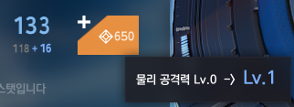먼저 첫번째 가설에 대한 근거는 다음과 같다.

위의 사진은 “이아손” 챔피언의 스탯 표기창이다. 밑의 작은 표기를 보면, 650을 지불하고 기본 공격력 118에 추가로 16을 더할 수 있다. 하지만 그 추가값을 표시해주는 부분에는 118+16=134가 아닌 133이 적혀있다. 또, 다른 챔피언의 기록값을 보아도 수치상으로는 1의 자리가 증가하지 않아야 하는데 실제로는 증가한 경우도 존재한다. 이의 경우에도 해당 챔피언의 스탯에 소수점 값이 존재하여 계산값에 영향을 미쳤음을 짐작해 볼 수 있다.

두번째 가설에 대한 근거는 위의 표에서 볼 수 있는데, 물리 타입과 엑시스 타입 공격을 동시에 하는 “아테나” 챔피언의 경우 두 타입이 동일한 공격력 스탯을 가지고 있음에도 결과값이 다르게 나온다. 자세히는 소수점에 대해 물리 타입은 반올림, 엑시스 타입은 올림을 하는 듯하다.

하지만 두번째 가설에 대한 반증도 존재한다. 엑시스 타입인 “아르테미스” 챔피언의 결과를 보면, 엑시스 타입의 공격도 정확하게 반올림하는 것을 볼 수 있다. 이에 따라 세번째 가설대로, 챔피언 별로 소수점 처리 방식이 다른 경우도 생각해 볼 수 있다.

위에서 해당 데미지 계산 공식은 같은 장르의 게임인 “리그 오브 레전드”의 데미지 계산 공식과 동일했다. 따라서, 방어력이 0보다 작을 경우의 데미지 계산식도 “리그 오브 레전드”와 동일한지, 즉 **공격력*(2-100/(100-방어력))** 인지 알아보고자 실험을 진행했다.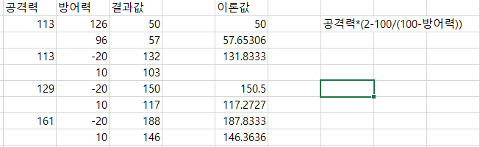

위의 실험 결과는 중립 몬스터에게 “방어력 30 감소” 디버프를 걸었을 때와 아닐 때의 기본 공격에 대한 결과값을 정리하고 이론값과 비교한 것이다. 앞선 실험과 마찬가지로 반올림에 대한 문제를 제외하고는 거의 근사한 것을 알 수 있었다. 스탯에 표기되지 않은 소수점이 존재한다는 가설이 유력해진 결과라고도 할 수 있다.

이 다음으로는 방어력 감소와 방어력 관통에 관한 부분인데, 이 역시 “리그 오브 레전드”와 동일한 계산방식을 채택하고 있었다.

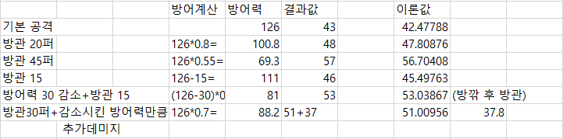

“방어력 감소”는 수비자의 방어력을 깎아서 수비자에게 공격하는 모든 캐릭터가 감소된 방어력을 기반으로 공격력 계산을 하게 되는 디버프이고, “방어력 관통”은 해당 능력을 가진 공격자에게만 수비자의 방어력을 깎은 데미지 계산이 적용되는 버프이다.

두 능력 모두 고정된 수치만큼 감소시키는 경우와 퍼센트만큼 감소시키는 경우가 있는데, 둘 다 적용될 경우 **고정** 감소가 먼저 적용된 후에 **퍼센트** 감소가 적용된다.

위의 계산표에서는 방어력 126인 중립 몬스터에게 방어력 감소, 방어력 관통 등의 각 옵션을 소지한 채로 기본공격을 한 결과를 보여주고 있다.

**<Ascendant 1> 피해 계산 공식 역기획서**

rlgus01003@gmail.com

김기현

목차

1. 정의와 목적
   1. 정의
   2. 사용목적과 의의
2. 전제조건
   1. 캐릭터 능력치
   2. 소수점 처리
3. 구현 방식
   1. 방어력 감소
   2. 방어력 관통
   3. 방어력 감소와 방어력 관통 계산 시 유의점
   4. 방어력 >= 0 인 경우
   5. 방어력 <0 인 경우
4. 정의와 목적
   1. 정의: 게임 내에서 캐릭터들이 다른 캐릭터에게 공격을 성공했을 때, 공격자와 피해자의 능력치가 적절히 적용된 최종 피해를 계산하는 공식.
   2. 사용목적과 의의: 플레이어의 입장에서, 다른 플레이어, 미니언 혹은 중립 몬스터를 처치하기 위해서는 공격자의 공격력과 피해자의 방어력을 적용한 최종 피해의 결과값을 피해자의 체력에 반영해야 한다. 이 때, 피해 계산 공식이 얼마나 정교하게 해당 능력치를 적용하는가 가 중요하다. 피해 결과값이 양 측의 능력치 중 하나라도 적절히 반영하지 못한다면, 플레이어들은 결과값을 납득하지 못할 것이다. 또한 MOBA게임의 근본적인 원리인 “상대를 처치하여 보상을 얻고 성장하여 게임을 승리로 이끈다”는 상대의 체력을 0 이하로 만들어 처치하는 데서부터 시작하므로, 피해 계산 공식을 정교하게 만드는 것이 핵심적이라고 할 수 있다.
5. 전제조건
   1. 캐릭터 능력치: 게임 안의 모든 캐릭터(PC, NPC)는 사진 2.1에서 보이는 능력치들을 가지고 있다. PC(Playable Character)는 게임 내에서 재화를 모아 능력치를 향상시킬 수 있다.

모든 PC는 공격 타입이 물리, 엑시스 혹은 물리&엑시스 로 나뉜다. 능력치 중 물리 방어력은 물리 타입 PC의 공격에, 엑시스 방어력은 엑시스 타입 PC의 공격에만 적용된다.

사진 2.1

이 외에 아이템 중 방어력 관통, 방어력 감소 능력치가 부여된 아이템을 상점에서 구매하여 피해 계산 공식에 반영할 수 있다.

사진 2.1.1

* 1. 소수점 처리: 기본적으로 소수점 처리는 사사오입을 이용한 반올림으로 한다.

1. 구현 방식
   1. 방어력 감소: 공격자의 능력 중에 방어력 감소가 있다면, 피해자의 방어력을 해당 수치만큼 감소시킨다. 공격자 이외에 다른 캐릭터가 피해자에게 적용하는 모든 공격도 방어력 감소가 반영된 방어력을 기반으로 계산한다. 즉, 감소된 후의 방어력이 방어자의 방어력 수치가 된다. 방어력 감소에는 % 감소와 고정수치 감소가 있다.

%감소 : 방어력 x에 대해 n% 감소일 시, 피해자의 방어력은 **x * (100-n) / 100** 이다.

고정수치 감소 : 방어력 x에 대해 n 감소일 시, 피해자의 방어력은 **x - n** 이다.

만일 피해자에게 %감소와 고정수치 감소가 모두 적용될 경우, **고정수치 감소를 먼저 계산한 후 % 감소를 계산한다**.

EX : 방어력 100인 피해자에게 방어력 20% 감소 + 방어력 15 감소가 적용될 때, 방어력 결과값은 (100 -15) * (100 - 20)/100 = 68 이다.

* 1. 방어력 관통: 공격자의 능력 중에 방어력 관통이 있다면, 피해자의 방어력을 해당 수치만큼 무시하고 피해 계산을 한다. 공격자 이외에 다른 캐릭터가 피해자에게 적용하는 공격에는 반영되지 않고, 공격자의 공격에만 반영된다. 방어력 관통에는 % 관통과 고정수치 관통이 있다.

%관통 : 방어력 x에 대해 n% 관통일 시, 피해자의 방어력은 **x * (100-n) / 100**이다.

고정수치 관통 : 방어력 x에 대해 n 관통일 시, 피해자의 방어력은 **x - n** 이다.

만일 피해자에게 %관통와 고정수치 관통이 모두 적용될 경우, **고정수치 관통을 먼저 계산한 후 % 관통을 계산한다**.

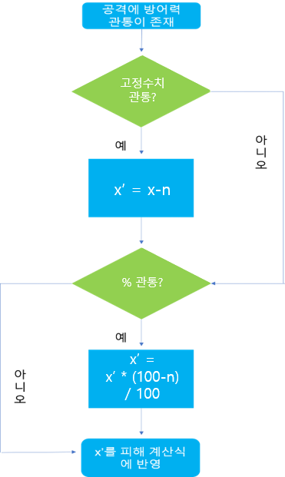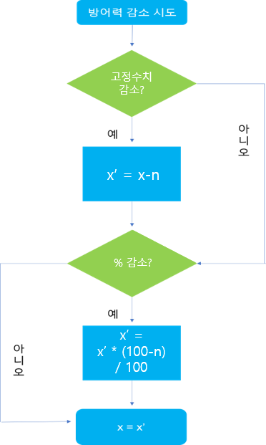

사진 3.2.2 방어력 관통에 대한 순서도. 최종 방어력 계산값인 x’를 피해 계산 공식에 반영하고, 최초 방어력인 x는 수정하지 않는다.

사진 3.2.1 방어력 감소에 대한 순서도. 최종 방어력 계산값인 x’를 방어자의 능력치 x에 덮어씌운다.

사진 3.2.2 방어력 관통 순서도.

사진 3.2.1 방어력 감소 순서도. X는 방어자의 최종 방어력 능력치

* 1. 방어력 감소와 방어력 관통 계산 시 유의점: **방어력 감소 시,** 최종 방어력 능력치는 0보다 작아질 수 **있다. 방어력 관통 시,** 방어력은 0보다 작아질 수 **없다**. 방어력 관통은 방어자의 방어력을 얼마나 무시하는가 로 해석해야 하기 때문에, 없는 방어력을 무시할 수 없다.

방어력 감소와 방어력 관통이 방어자에게 모두 적용되면, **방어력 감소를 먼저 계산**하여 나온 방어자의 방어력 능력치에 공격자의 **방어력 관통을 적용**한다.

방어력 감소나 방어력 관통 능력에 특별한 언급이 없으면, 2.1.에서 설명한 물리, 엑시스 타입은 구분하지 않고 양쪽 방어력 모두 각각 계산한다.

* 1. 방어력 >= 0 인 경우: 앞선 3.1.과 3.2.의 방어력 계산이 모두 끝나면, 공격자의 공격력 능력치와 방어자의 방어력 능력치를 가지고 최종 피해 계산을 한다. 방어력이 0보다 크거나 같은 경우, 피해 계산식은 다음과 같다.

공격자의 A 타입 공격력 능력치가 x이고, 방어자의 A 타입 방어력 능력치가 y일 때,

**최종 데미지 = x * 100 / (100 + y)**

* 1. 방어력 < 0 인 경우: 마찬가지로 방어력 계산이 모두 끝나면, 공격자의 공격력 능력치와 방어자의 방어력 능력치를 가지고 최종 피해 계산을 한다. 방어력이 0보다 작은 경우, 피해 계산식은 다음과 같다.

공격자의 A타입 공격력 능력치가 x이고, 방어자의 A타입 방어력 능력치가 y일 때,

**최종 데미지 = 공격력 * (2 – 100 / (100 - 방어력))**

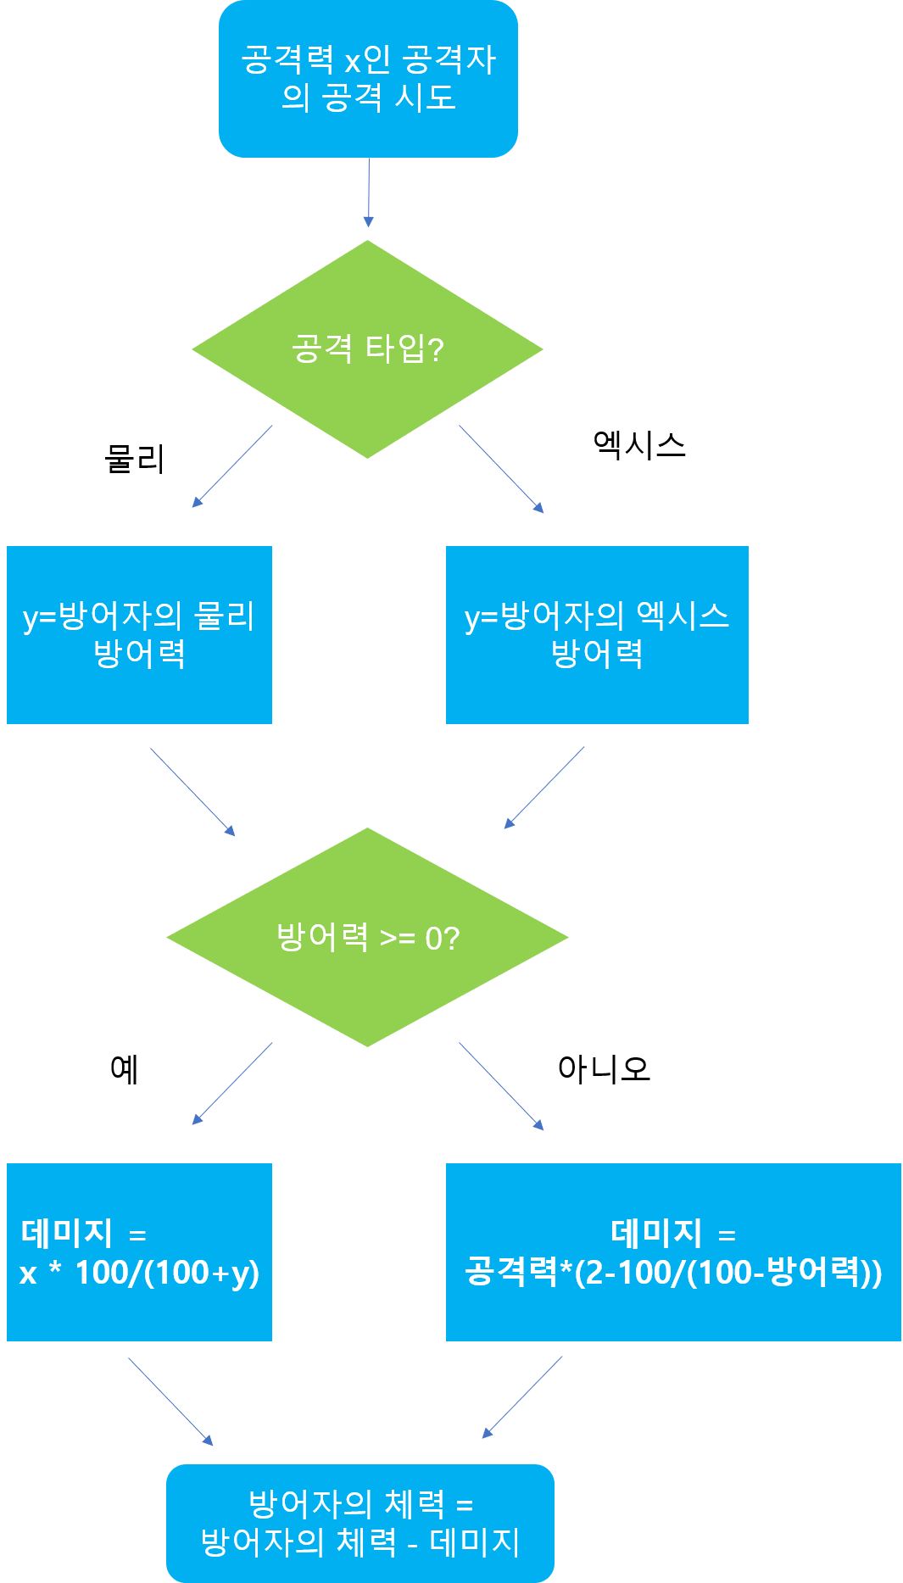

사진 3.5.1 피해 계산 순서도